РОССИЙСКИЙ УНИВЕРСИТЕТ ДРУЖБЫ НАРОДОВ

**Факультет физико-математических и естественных наук**

**Кафедра прикладной информатики и теории вероятностей**

ОТЧЕТ

по лабораторной работе № 13

**«Настройка NFS»**

Дисциплина: Администрирование сетевых подсистем

Студент: Карташова А.С.

Группа: НФИбд-03-18

**МОСКВА**

2020 г.

**Оглавление**

Цель работы 2

Задачи 2

Ход работы 3

Настройка сервера NFSv4 3

Монтирование NFS на клиенте 7

Подключение каталогов к дереву NFS 9

Подключение каталогов для работы пользователей 11

Внесение изменений в настройки внутреннего окружения виртуальных машин 13

Заключение 15

Контрольные вопросы 15

# Цель работы

Приобретение навыков настройки сервера NFS для удалённого доступа к ресурсам

# Задачи

1. Установить и настроить сервер NFSv4

2. Подмонтируовать удалённый ресурс на клиенте.

3. Подключить каталог с контентом веб-сервера к дереву NFS.

4. Подключить каталог для удалённой работы вашего пользователя к дереву NFS

5. Написать скрипт для Vagrant, фиксирующий действия по настройке NFS во внутреннем окружении виртуальной машины server. Соответствующим образом внести изменения в Vagrantfile.

# Ход работы

## Настройка сервера NFSv4

На сервере установите необходимое программное обеспечение nfc-utils, скачав необходимый пакет nfs-utils-2.3.3-35.el8.x86_64

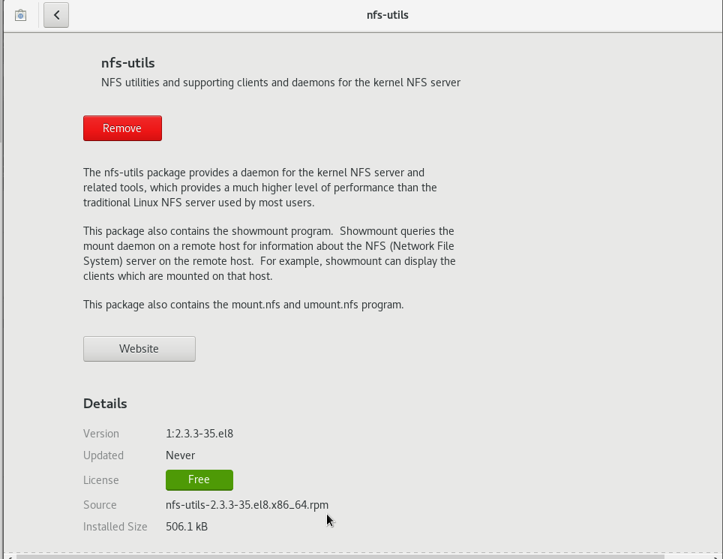

Проверим еще раз установлен ли пакет

**

На сервере создадим каталог, который предполагается сделать доступным всем пользователям сети (корень дерева NFS):

**Команда***: mkdir -p /srv/nfs*

**

В файле /etc/exports пропишем подключаемый через NFS общий каталог с доступом только на чтение:

*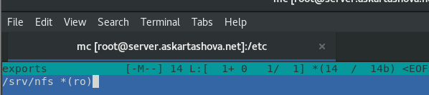/srv/nfs *(ro)*

Для общего каталога задайте контекст безопасности NFS:

**Команда:** *semanage fcontext -a -t nfs_t "/srv/nfs(/.*)?"*

**

Применим изменённую настройку SELinux к файловой системе:

**Команда:** *restorecon -vR /srv/nfs*



Запустим сервер NFS:

**Команды***: systemctl start nfs-server.service*

* systemctl enable nfs-server.service*

Настройте межсетевой экран для работы сервера NFS:

**Команды:** *firewall-cmd --add-service=nfs*

*firewall-cmd --add-service=nfs --permanent*

*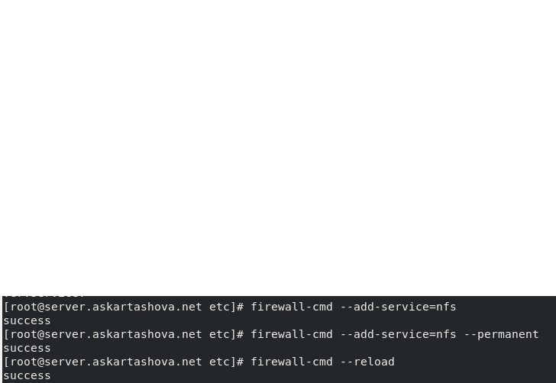firewall-cmd –reload*

На клиенте установим необходимое для работы NFS программное обеспечение:

**Команда:** *dnf -y install nfs-utils*

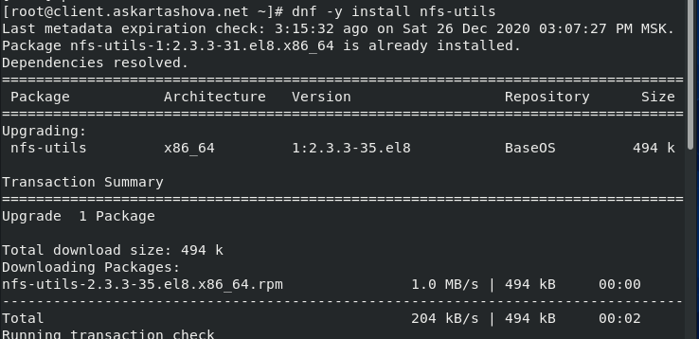

На клиенте попробуем посмотреть имеющиеся подмонтированные удалённые ресурсы

**Команда:** *showmount -e server.user.net*



Команда showmount выводит список всех клиентов, которые выполняли удаленное монтирование файловой системы на host-машине. Мы видим , что клиент не смог получить список экспортируемых файловых систем

Попробуем на сервере остановить сервис межсетевого экрана:

**Команда:** *systemctl stop firewalld.service*



Затем на клиенте вновь попробуем подключиться к удалённо смонтированному ресурсу:

**Команда:** *showmount -e server.user.net*

**

Теперь мы видим каталог, подключенный нами через NFC

На сервере запустим сервис межсетевого экрана

**Команда:** *systemctl start firewalld*



На сервере посмотрим, какие службы задействованы при удалённом монтировании:

**Команда:** *lsof | grep TCP*

*lsof | grep UDP*

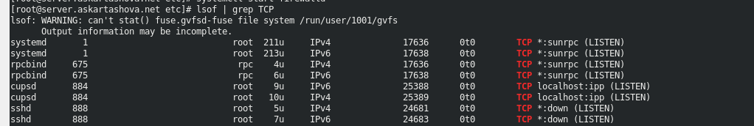

**

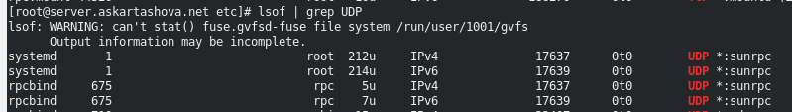

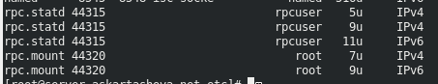

Добавим службы rpc-bind и mountd в настройки межсетевого экрана на сервере:

**Команда:** *firewall-cmd --get-services*

*firewall-cmd --add-service=mountd --add-service=rpc-bind*

*firewall-cmd --add-service=mountd --add-service=rpc-bind --permanent*

*firewall-cmd –reload*

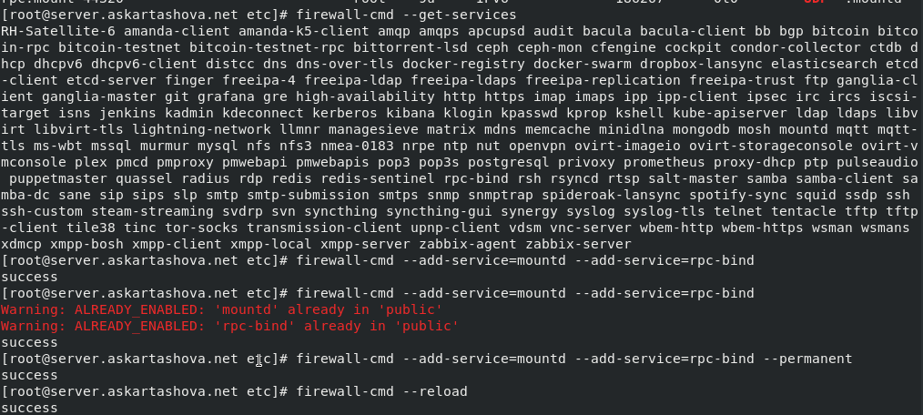

На клиенте проверим подключение удалённого ресурса:

**Команда:** *showmount -e server.user.net*

Удаленный ресурс успешно подключен

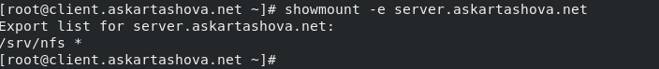

## Монтирование NFS на клиенте

На клиенте создайте каталог, в который будет монтироваться удалённый ресурс, и подмонтируйте дерево NFS:

**Команды:** *mkdir -p /mnt/nfs*

*mount server.askartashova.net:/srv/nfs /mnt/nfs*

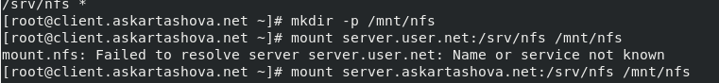

Проверьте, что общий ресурс NFS подключён правильно:

**Команда:** *mount*

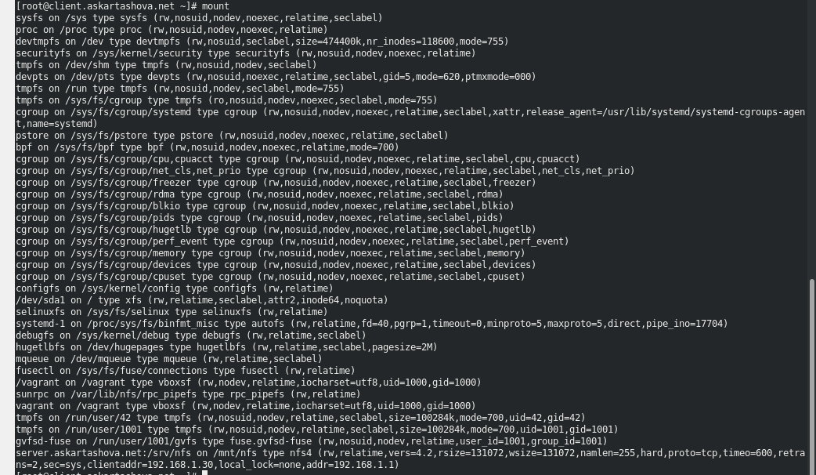

Мы видим список всех точек монтирования. в первой строке сообщается, что в качестве корневой ФС выступает файловая система sysfs с параметрами монтирования: доступ на чтение и запись (rw). sysfs, udev, devpts — это стандартные виртуальные ФС

На клиенте в конце файла /etc/fstab добавьте следующую запись:

**Команда:** *server.user.net:/srv/nfs /mnt/nfs nfs _netdev 0 0*

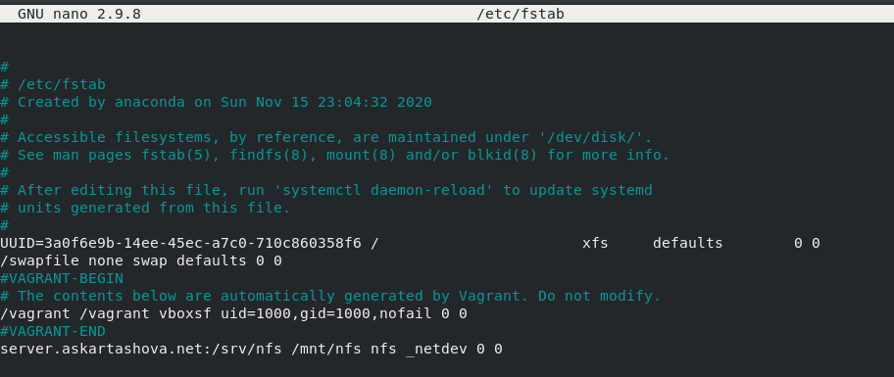

Синтаксис строчки fstab:

устройство точка_монтирования файловая_система опции резерв{0,1} проверка{0,1,2}

На клиенте проверьте наличие автоматического монтирования удалённых ресурсов при запуске операционной системы:

**Команда:** *systemctl status remote-fs.target*

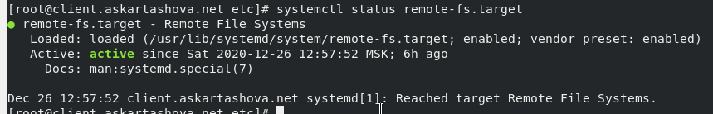

Перезапустим клиента и убедитесь, что удалённый ресурс подключается автоматически.

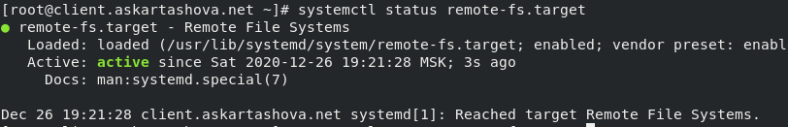



## Подключение каталогов к дереву NFS

На сервере создайте общий каталог, в который затем будет подмонтирован каталог с контентом веб-сервера:

**Команда:** *mkdir -p /srv/nfs/www*

Подмонтируйте каталог web-сервера:

**Команда:** *mount -o bind /var/www/ /srv/nfs/www/*

**

На сервере проверьте, что отображается в каталоге /srv/nfs.



На клиенте посмотрим, что отображается в каталоге /mnt/nfs.



Видим, что на сервере и елиенте в монтированых каталогах лежат одинаковые файлы

На сервере в файле /etc/exports добавьте экспорт каталога веб-сервера с удалённого ресурса:

**Команда**: /srv/nfs/www 192.168.0.0/16(rw)

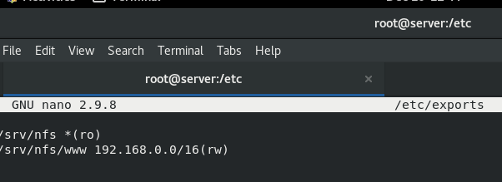

Экспортируйте все каталоги, упомянутые в файле /etc/exports:

*exportfs -r*

**

Проверьте на клиенте каталог /mnt/nfs.



На сервере в конце файла /etc/fstab добавьте следующую запись:

*/var/www /srv/nfs/www none bind 0 0*

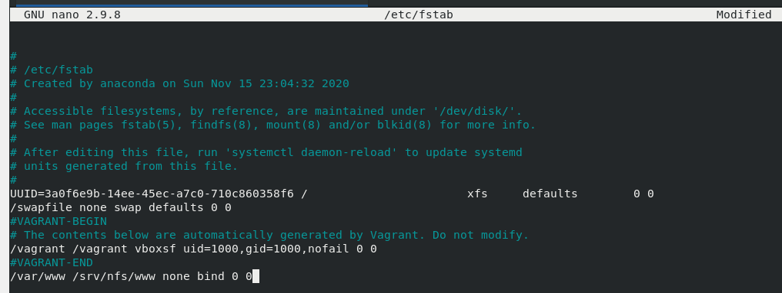

Повторно экспортируйте каталоги, указанные в файле /etc/exports:

*exportfs -r*

**

На клиенте проверьте каталог /mnt/nfs.



## Подключение каталогов для работы пользователей

На сервере под пользователем user в его домашнем каталоге создайте каталог

common с полными правами доступа только для этого пользователя, а в нём файл askartashova@server.txt :

**Команды:** *mkdir -p -m 700 ~/common*

*cd ~/common*

*touch askartashova @server.txt*



На сервере создайте общий каталог для работы пользователя user по сети :

**Команда:** *mkdir -p /srv/nfs/home/ askartashova*

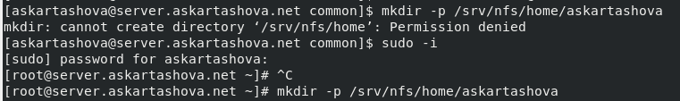

Подмонтируйте каталог common пользователя user в NFS:

**Команда:** *mount -o bind /home/ askartashova /common /srv/nfs/home/user*





На этот каталог установлены права на чтение и запись, но без выполнения (rw-).

Подключим каталог пользователя в файле /etc/exports, прописав в нём

*/srv/nfs/home/ askartashova 192.168.0.0/16(rw)*

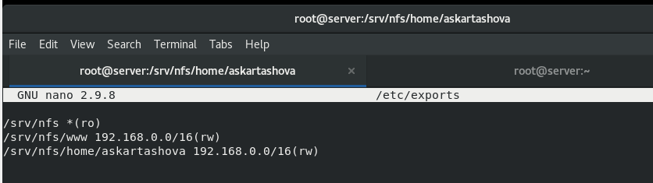

Внесем изменения в файл /etc/fstab :

*/home/ askartashova /common /srv/nfs/home/user none bind 0 0*

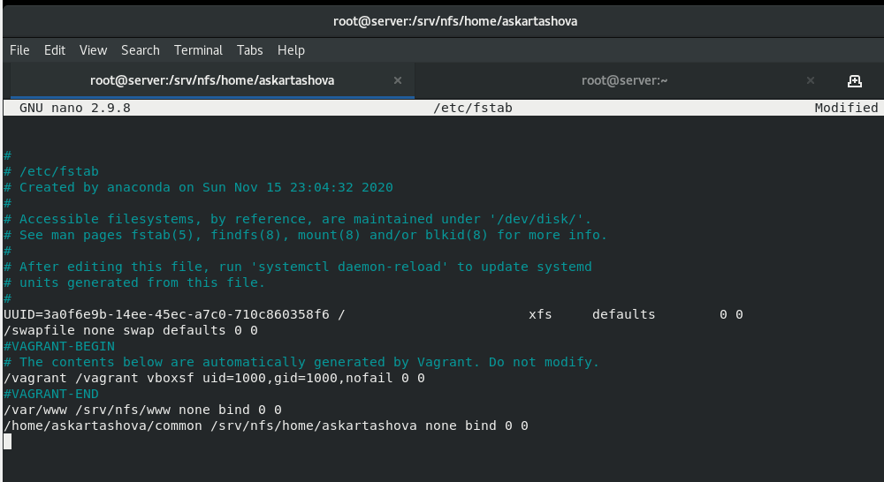

Повторно экспортируем каталоги:

*exportfs -r*

**

На клиенте проверьте каталог /mnt/nfs.



На клиенте под пользователем user перейдем в каталог */mnt/nfs/home/askartashova*

и создадим в нём файл askartashova @client.txt и внесем в него какие-либо изменения:

**Команда:** cd /mnt/nfs/home/askartashova

touch [askartashova@client.txt](mailto:askartashova@client.txt)



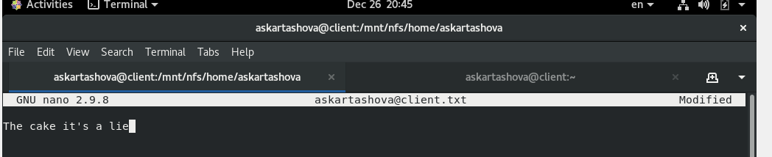

Попробуйте это проделать под пользователем root.

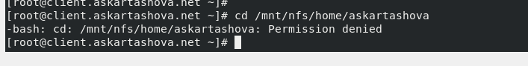

Под пользователем root перейти в каталог не удалось

На сервере посмотрим, появились ли изменения каталоге пользователя

*/home/ askartashova /common.*

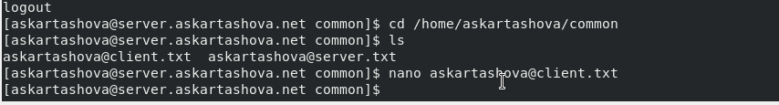

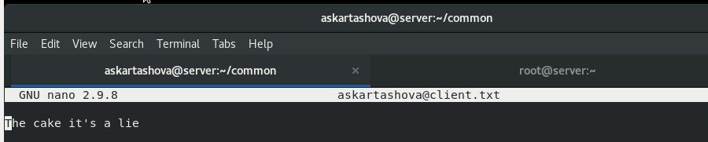

Мы видим файл, созданый на сревере.

## Внесение изменений в настройки внутреннего окружения виртуальных машин

На виртуальной машине server перейдем в каталог для внесения изменений в настройки внутреннего окружения /vagrant/provision/server/, создайте в нём

каталог fs, в который поместим в соответствующие подкаталоги конфигурационные файлы:



В каталоге /vagrant/provision/server создайте исполняемый файл nfs.sh. Открыв его на редактирование, пропишем в нём следующий скрипт, повторяющий наши действия настройки сервера

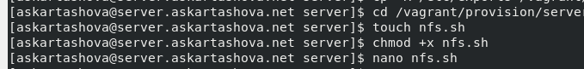

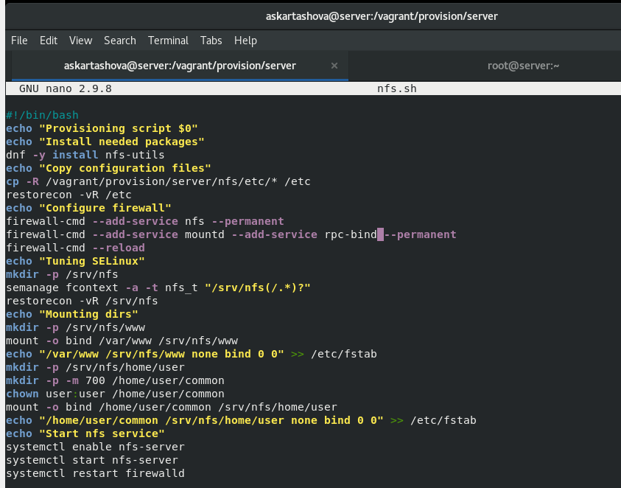

На виртуальной машине client перейдем в каталог для внесения изменений в настройки внутреннего окружения /vagrant/provision/client/.

В каталоге /vagrant/provision/client создайте исполняемый файл nfs.sh. Открыв его на редактирование, пропишем в нём следующий скрипт, повторяющий наши действия по подмонтированию сервера.

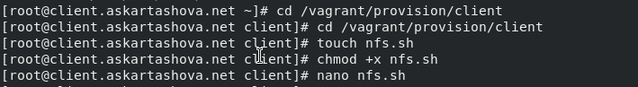

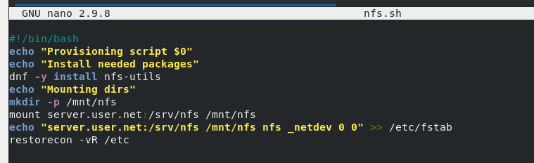

Для отработки созданных скриптов во время загрузки виртуальных машин server и client в конфигурационном файле Vagrantfile необходимо добавить в соответствующих разделах конфигураций для сервера и клиента:

server.vm.provision "server nfs",

type: "shell",

preserve_order: **true**,

path: "provision/server/nfs.sh"

client.vm.provision "client nfs",

type: "shell",

preserve_order: **true**,

path: "provision/client/nfs.sh"

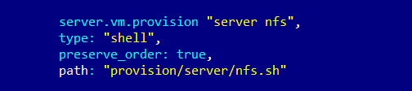

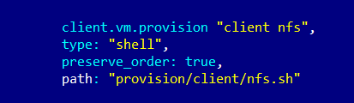

# Заключение

Мы приобрели навыки по установке и настройке сервера NFS для удалённого доступа к ресурсам

# Контрольные вопросы

1. Как называется файл конфигурации, содержащий общие ресурсы NFS?

Файлы конфигурации для NFS-сервера:

/etc/nfs.conf — основной файл конфигурации для демонов и инструментов NFS.

/etc/nfsmount.conf — файл конфигурации монтирования NFS.

1. Какие порты должны быть открыты в брандмауэре, чтобы обеспечить полный доступ к серверу NFS?

Порты tcp/udp: 111,2049

1. Какую опцию следует использовать в /etc/fstab, чтобы убедиться, что общие ресурсы NFS могут быть установлены автоматически при перезагрузке?

Опцию auto - автоматически монтировать при загрузке, действие по умолчанию;